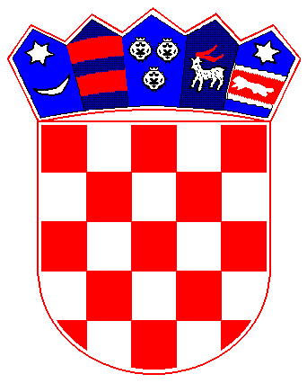
REPUBLIKA HRVATSKA

BJELOVARSKO-BILOGORSKA ŽUPANIJA

OPĆINA IVANSKA
POVJERENIK VLADE REPUBLIKE
HRVATSKE ZA OPĆINSKO VIJEĆE

Klasa:011-01/13-01/8
Urbroj:2110/02-01-13-1
Ivanska, 19. rujna 2013.

Na temelju članka 88. Zakona o lokalnoj i područnoj (regionalnoj) samoupravi (Narodne novine, br. 33/01.,60/01.,129/05.,36/09.,150/11.,144/12 i 19/13), i članka 32. Statuta Općine Ivanska (Službeni vjesnik br. 01/13), Povjerenik Vlade Republike Hrvatske za Općinsko vijeće Općine Ivanska dana 19.rujna 2013. godine donosi

ODLUKU
o imenovanju osoba koje će Općinu Ivanska zastupati
u udruzi LAG-Lokalna agencijska grupa „Česma“

Članak 1.
Ovom Odlukom Povjerenik Vlade Republike Hrvatske za Općinsko vijeće Općine Ivanska imenuje osobe koje će zastupati Općinu Ivanska u udruzi LAG- Lokalna agencijska grupa „Česma“ i to:
mr.sc. Josip Bartolčić, dipl.ing, iz Ivanske , Trg kralja Tomislava 3., Ivanska 43231,
Željko Mavrin, Babinac 28., 43232 Berek.

Članak 2.
Ovlaštene osobe iz članka 1. ove Odluke zastupaju i predstavljaju Općinu Ivanska u udruzi LAG- Lokalna agencijska grupa „Česma“.

Članak 3.
Ova Odluka stupa na snagu danom objave u Službenom vjesniku.

POVJERENIK VLADE RH
ZA OPĆINSKO VIJEĆE:
Mirko Antolić, mag.polit., v.r.

